LEXXUS: V České republice je získání stavebního povolení obtížnější než v Tanzanii!

Praha, 12. května 2016

Pražský realitní trh stále zažívá vzestup vyvolaný silnou poptávkou, kterou motivují především nízké úrokové sazby hypoték. Nabídka nových bytů je však utlumena pozastavením Pražských stavebních předpisů, které prodloužilo již tak zdlouhavý povolovací proces a omezilo výstavbu nových projektů. Ze statistik vyplývá, že za uplynulý rok bylo v Praze prodáno 7 000 bytů, ale zahájeno pouze 5 227. Realitní kancelář LEXXUS proto upozorňuje na riziko, že by snížení nabídky mohlo vyvolat strmý růst cen, a v důsledku tak vést až k opakování realitní krize z roku 2008.

Počet zahájených pražských bytů sice od roku 2013 narůstá a kopíruje tak vývoj poptávky. Za minulý rok však již zaostává za počtem prodaných bytových jednotek o téměř 2 000. „Velmi alarmující je setrvávající pokles vydaných stavebních povolení na pražské bytové jednotky z více než 9 300 v roce 2008 na loňských 5 211. Na přípravu a realizaci nových projektů má neblahý vliv složitost administrativního procesu, prodlužující se příprava Metropolitního plánu a pozastavené Pražské stavební předpisy,“ konstatuje Peter Višňovský, ředitel realitní kanceláře LEXXUS. Podle nejnovějších informací sice jejich upravenou verzi nyní schválila Evropská komise, ale záleží, zda je zastupitelstvo hlavního města zvládne schválit tak, aby platily od 1. srpna. Za narušením rovnováhy mezi nabídkou a poptávkou navíc stojí také snižující se množství volných pozemků a velké pravomoci nejrůznějších odpůrců výstavby. „Ilustrativní je, že všechny uvedené faktory posouvají Českou republiku v porovnání se světem v problematice získání stavebního povolení na 127. místo mezi Tanzanii a Papuu Novou Guineu. Ve srovnání s evropskými zeměmi je Česko téměř na chvostu, za námi je jen několik zemí bývalé Jugoslávie a Albánie,“ poukazuje na zprávu Světové banky Peter Višňovský.

Podle realitní kanceláře LEXXUS může nedostatek volných bytů způsobit další růst cen. Průměrné nabídkové ceny bytů v Praze již přesáhly historické maximum z roku 2008, což je dáno výhodnými podmínkami hypotečního financování a velkou poptávkou. Realizované ceny rostou pomaleji a zatím nedosahují takové dynamiky jako v předkrizovém období. Tento pro klienty pozitivní trend se však může brzy změnit. „Nabídka dosud uspokojovala poptávku, protože řada stavebních povolení byla vydána ještě před pozastavením Pražských stavebních předpisů. Příprava a realizace projektů je však velmi časově a finančně náročná, v Praze se projekty běžně připravují 5 až 10 let. Proto se klesající počet vydaných stavebních povolení projeví až v nejbližších letech. Následné snížení nabídky by mohlo vyvolat neúměrný tlak na ceny. Vyzrálý a konkurenční trh s novými byty se totiž aktuálními administrativními podmínkami pokřivuje a výsledkem může být jako u každého nedostatkového zboží nezdravé zdražování nových projektů. V konečném důsledku by mohlo nastat opakování realitní krize z roku 2008, kdy vzrostly ceny kvůli hrozbě zvýšení DPH příliš rychle,“ varuje Peter Višňovský.

Možnou budoucí krizi mohou vyvolat rovněž další změny na realitním trhu. Podle realitní kanceláře LEXXUS totiž výrazné oživení poptávky po nových bytech neodpovídá tolik skutečné potřebě, ale je motivováno spíše nízkými úrokovými sazbami hypoték. Křehkou rovnováhu trhu by tak mohlo narušit náhlé zvýšení úroků.

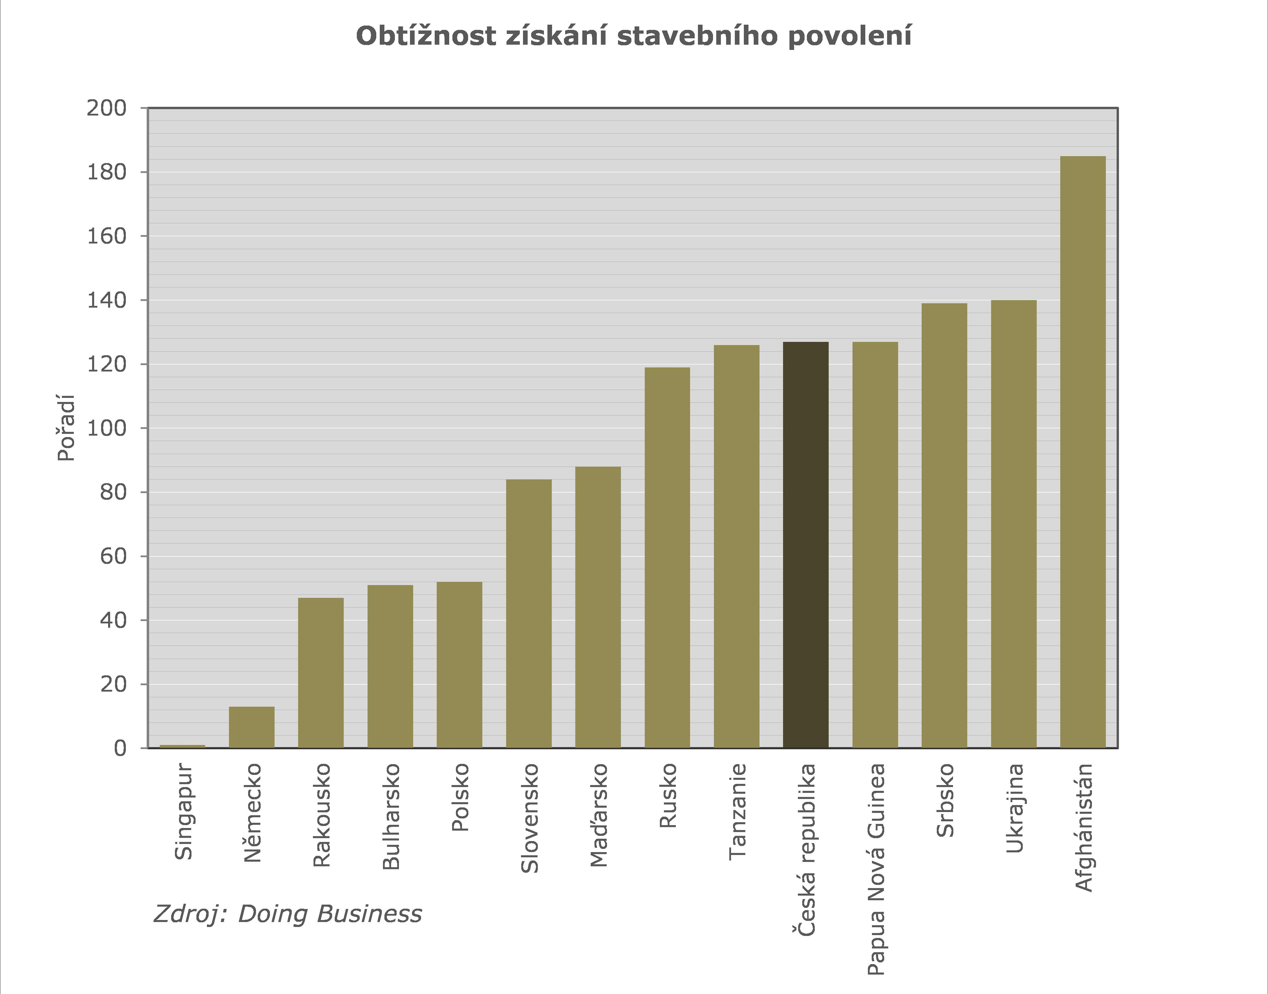
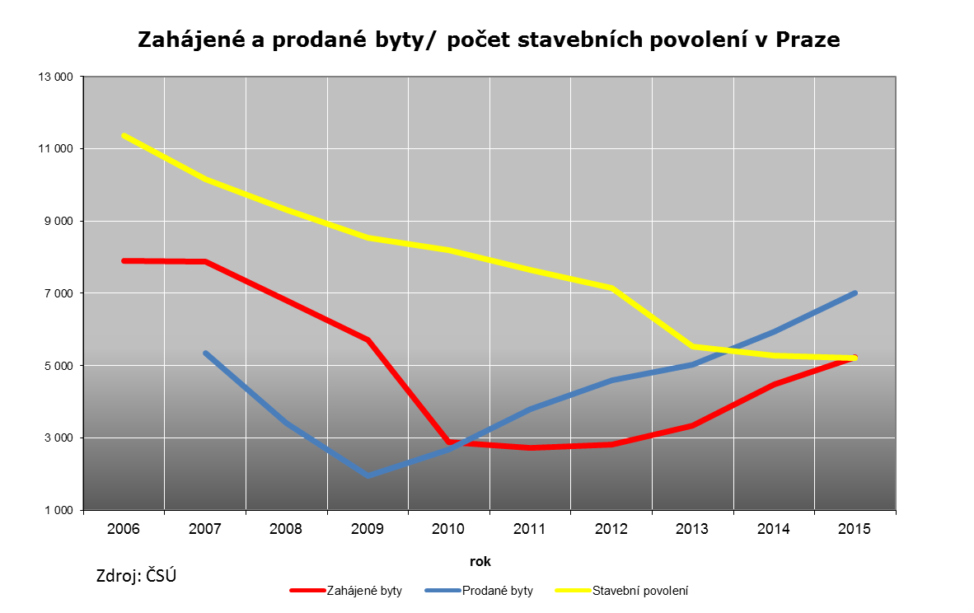

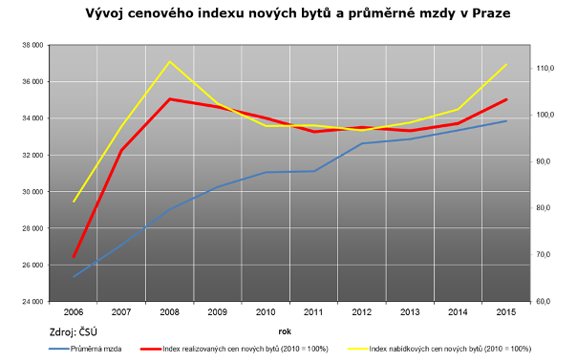

Srovnání let 2008 a 2015:
 | 2008 | 2015 | 2008/20015
Ceny bytů | 55 000 | 58 000 | 5,45%
HDP | 3,80% | 4,30% | 13,16%
Úroková sazba | 5,73% | 2,12% | -63,00%
Průměrný plat | 29 039 | 33 852 | 16,57%
Inflace | 6,30% | 0,30% | -95,24%
Byty se stavebním povolením | 9 306 | 5 211 | -44,00%
Prodané byty | 3 409 | 7 000 | 105,34%

Realitní společnost LEXXUS
Realitní kancelář LEXXUS nabízí širokou nabídku nových bytů, novostaveb v developerských projektech, rodinných domů a pozemků v Praze a okolí. Již více než dvě desítky let se specializuje a je největší prodejce nových bytu v Praze. LEXXUS je oblíbenou volbou náročných klientů požadujících vysokou kvalitu služeb a nabídky. V portfoliu společnosti jsou nové rezidenční projekty, nové byty a domy, second hand novostavby, rodinné domy na prodej i luxusní nemovitosti k prodeji či pronájmu. Dále pod značkou Lexxus Norton zajišťuje prodej či pronájem výhradně luxusních, nadstandardních rezidenčních nemovitostí v nejlepších lokalitách Prahy a okolí.

Kontakt
Mgr. Denisa Višňovská

Partner LEXXUS
Email: pr@lexxus.cz
Telefon: +420 221 111 999
www.lexxus.cz

PR agentura Crest Communications
Marcela Kukaňová
Email: marcela.kukanova@crestcom.cz
Telefon: +420 731 613 618

Marie Cimplová
Email: marie.cimplova@crestcom.cz
Telefon: +420 222 927 128, 731 613 602

Tiskové středisko: www.crestcom.cz

Zdroj: http://www.doingbusiness.org/rankings

